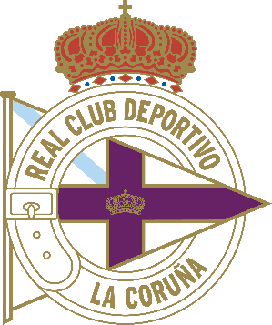

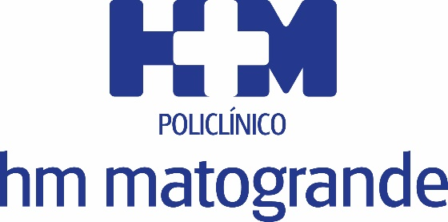

Las pruebas permitirán planificar el trabajo de equipo de cara a la campaña 2018-2019

EL DEPORTIVO INICIA LA PRETEMPORADA CON LA REALIZACIÓN DE UNAS PRUEBAS DE ESFUERZO EN EL POLICLÍNICO HM MATOGRANDE

- Los jugadores de la primera plantilla se sometieron a una ergoespirometría, una prueba de esfuerzo con análisis de gases que permite descartar patologías cardiovasculares

- Uno de los objetivos fue la identificación de zonas e intensidades de entrenamiento para optimizar el rendimiento de cada deportista
A Coruña, 10 de julio de 2018. Los jugadores de la primera plantilla del Real Club Deportivo de La Coruña iniciaron la pretemporada con una evaluación de su estado físico que permita planificar el trabajo del equipo de cara a la campaña 2018-2019. Para ello, se sometieron entre ayer y hoy a una ergoespirometría en el Policlínico HM Matogrande, el centro coruñés de HM Hospitales especializado en medicina deportiva.
Según explica el Dr. Miguel Santiago, especialista en medicina deportiva del Policlínico HM Matogrande, la ergoespirometría es un método no invasivo que permite evaluar al mismo tiempo aspectos cardiovasculares y determinar la capacidad de rendimiento físico de una persona que realiza un esfuerzo creciente sobre un ergómetro, en este caso un tapiz rodante, mientras se monitoriza el funcionamiento del corazón, pulmones e intercambios metabólicos.
“Esta prueba permite detectar los factores limitantes durante el esfuerzo y programar el trabajo de adecuación y rehabilitación de esos factores. En el deportista de rendimiento, como es el caso de los jugadores del Deportivo, permite identificar zonas e intensidades de entrenamiento idóneas para optimizar el rendimiento deportivo”, manifiesta el Dr. Santiago.
Mediante la realización de esta prueba, el especialista analiza el consumo máximo de oxígeno o capacidad aeróbica máxima del jugador, que es el parámetro que mejor se correlaciona con el ajuste cardiorrespiratorio de un deportista. “En el transcurso de la evaluación se detectan los umbrales aeróbico y anaeróbico, que permiten marcar zonas de entrenamiento para alcanzar distintos objetivos y valorar las respuestas adaptativas del organismo al entrenamiento”, señala el Dr. Santiago.
El Hospital HM Modelo, del que depende el Policlínico HM Matogrande, es el centro médico oficial del Real Club Deportivo, por lo que, además de esta evaluación general de inicio de temporada, todos los nuevos fichajes del club blanquiazul pasarán reconocimiento médico en el centro coruñés de HM Hospitales.
Desde el año 2016, HM Hospitales cuenta en A Coruña con una Unidad de Medicina Deportiva, Rehabilitación Cardíaca y Rehabilitación Respiratoria, desde la que se vela, por una parte, por la salud de deportistas tanto profesionales como aficionados y, por otra, se trabaja en la rehabilitación de pacientes con patologías cardiológicas o respiratorias, utilizando el ejercicio físico como un elemento clave para mejorar su calidad de vida.
Medicina y deporte, juntos
La Unidad de Medicina Deportiva del Policlínico HM Matogrande ofrece atención personalizada tanto a deportistas profesionales como a aficionados. Dispone de equipos de vanguardia, de una cartera de servicios asistenciales acordes a los más altos estándares de calidad y de un equipo de profesionales que cuentan con una contrastada trayectoria. Uno de los principios del centro coruñés de HM Hospitales es ofrecer apoyo a los deportistas para que los objetivos se establezcan en un marco de seguridad para la salud.

La Unidad de Medicina Deportiva del Policlínico HM Matogrande ofrece una amplia cartera de servicios asistenciales a sus pacientes en la que se incluyen, además de la prueba de esfuerzo (ergoespirometría) a la que se han sometido los jugadores de la primera plantilla del Deportivo, otras opciones como valoraciones cardiológicas, valoraciones cineantropométricas (estudio del cuerpo mediante su tamaño, proporcionalidad y funciones corporales), estudios del metabolismo basal, valoraciones de los metabolismos aeróbico y anaeróbico, dietética o estudios y tratamiento del bajo rendimiento.

HM Hospitales

HM Hospitales es el grupo hospitalario privado de referencia a nivel nacional que basa su oferta en la excelencia asistencial sumada a la investigación, la docencia, la constante innovación tecnológica y la publicación de resultados.
Dirigido por médicos y con capital 100% español, cuenta en la actualidad con más de 4.000 profesionales que concentran sus esfuerzos en ofrecer una medicina de calidad e innovadora centrada en el cuidado de la salud y el bienestar de sus pacientes y familiares.

HM Hospitales está formado por 38 centros asistenciales: 14 hospitales, 3 centros integrales de alta especialización en Oncología, Cardiología y Neurociencias, además de 21 policlínicos. Todos ellos trabajan de manera coordinada para ofrecer una gestión integral de las necesidades y requerimientos de sus pacientes.

En el año 2014, HM Hospitales puso las bases de un proyecto sanitario líder en Galicia con la incorporación del Hospital HM Modelo y la Maternidad HM Belén, dos centros de referencia en A Coruña a los que se han sumado en 2016 los hospitales HM Rosaleda y HM La Esperanza en Santiago de Compostela. En marzo de 2017 se ha adquirido en Vigo el Centro Médico el Castro – Hospital Perpetuo Socorro con el objetivo de completar asistencialmente el llamado eje atlántico y para que, en el futuro, este centro se integre dentro de la red asistencial de HM Hospitales.

Actualmente, HM Hospitales en Galicia dispone de más de 300 camas y 26 quirófanos que responden a todas las especialidades médicas y quirúrgicas y cuenta con la más avanzada tecnología de diagnóstico por imagen. Destacan la UCI de adultos y neonatal, los servicios de urgencias 24 horas y urgencias pediátricas, la medicina nuclear y el Laboratorio FIV entre otros. Estos recursos vienen a sumarse a los del resto del grupo en el conjunto de España, todos ellos con la mayor cualificación técnica y humana.

Más información: www.hmhospitales.com

Más información para medios:
DPTO. DE COMUNICACIÓN DE HM HOSPITALES

Santiago de Compostela
Miguel Álvarez López
Tel.: 981 552 200 Ext 421 / Móvil 661 571 918
E-mail: malvarezlopez@hmhospitales.com

DPTO. DE COMUNICACIÓN DEL REAL CLUB DEPORTIVO

Gabriel Barrós
Director de Comunicación
Tel.:+34 981 259 500 / Móvil 661 568 150
gabriel.barros@rcdeportivo.es
www.rcdeportivo.es
Plaza de Pontevedra 19 1º 15003 A Coruña

